Муниципальное бюджетное общеобразовательное учреждение «СОШ№87»

ПОРТФОЛИО
ПРОФЕССИОНАЛЬНОЙ ДЕЯТЕЛЬНОСТИ
Прокловой Марины Игоревны
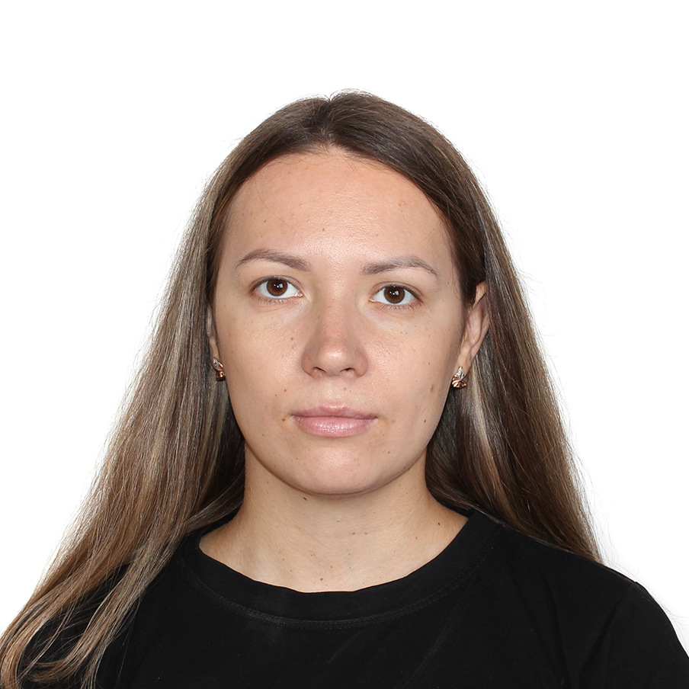

Учителя физической культуры МБОУ «СОШ№87» г.Северска

Общие сведения
Ф.И.О. | Проклова Марина Игоревна
Место работы | МБОУ «СОШ№87»
Занимаемая должность | Учитель физической культуры, 01.09.2015
Образование | ФГАОУ ВО Национальный Исследовательский Томский Политехнический университет, 2014г.
Специальность и квалификация по диплому | Специалист по физической культуре и спорту
Стаж педагогической работы | 7
Общий трудовой стаж | 8

Нагрузка педагога в межаттестационный период.
Предметы, преподаваемые педагогом | Классы, в которых работает учитель | Нагрузка
2019-2020
Физическая культура | 1а,1б,2а,2б,2в,3а,3б,3в | 24 часа
Педагог дополнительного образования | Спорт. секция « Успешно сдаем ГТО» | 3 часа
2020-2021
Физическая культура | 2а,2б,3а,3б,3в,4а,4б,4в | 24 часа
Педагог дополнительного образования | Спорт. секция « Успешно сдаем ГТО» | 3 часа
2021-2022
Физическая культура | 3а,3б,4а,4б,4в,5а,5б,5в | 24 часа
Педагог дополнительного образования | Спорт .секция « Успешно сдаем ГТО» | 3 часа

Курсы повышения квалификации в межаттестационный период
Курсы | Название | Часы | Результат
С 8 ноября 2019 г. По 9 декабря 2019 г. Прошла обучение на курсах повышения квалификации ОУ Фонд Педагогический университет «Первое сентября» | «Правила оказания первой помощи: практические рекомендации для педагогов» | 36 часов | удостоверение о повышении квалификации
С 22 ноября 2020 г. По 30 ноября 2020 г. Прошла обучение на курсах повышение квалификации ОУ Фонд Педагогический университет «Первое сентября» | «Современные подходы к преподаванию физической культуры в соответствии с требованиями ФГОС» | 36 часов | удостоверение о повышении квалификации
С11 мая 2022 г. По 28 мая 2022 г. Прошла повышение квалификации ТОИПКРО по дополнительной профессиональной программе | «Развитие современных педагогических компетенций в рамках проекта «Цифровая образовательная чреда»» | 40 часов | удостоверение о повышении квалификации
2 июня 2022 г. Прошла обучение на курсе профессионального и личностного развития ОУ Фонд Педагогический университет «Первое сентября» | «Дистанционное обучение по физической культуре : мифы и реальность» | 6 часов | Сертификат

Награды и поощрения в межаттестационный период
Наименования награды | Кем присвоено | Дата присвоения | Основания присвоения
Благодарность | Управления образования Администрации ЗАТО Северск | 2021 | За многолетний добросовестный труд, достигнутые успехи в профессиональной деятельности и в связи с 50-летним юбилеем школы

Результаты участия обучающихся в олимпиадах, конкурсах, фестивалях, соревнованиях в межаттестационный период.

Участие обучающихся (воспитанников) во внеклассных формах работы  (с указанием названия мероприятия) | Учебный год | Уровень мероприятия | Классы | Кол-во участников | Результат (участие, наличие победителей, призеров, лауреатов с указанием Ф.И. обучающего (воспитанника)
Легкоатлетическое четырехборье «Шиповка Юных» | 2019  -  2020 | муниципальный | 5-6 | 10 | 1 место общекомандное  Девочки общекомандное -1 место  Мальчики общекомандное - 3 место  Грицко Юлия- 1 место
Легкоатлетический кросс «Энергия спорта» | 2019  -  2020 | муниципальный | 5-11 | 25 | Ремезова Настя-2 место  Перова Алина -1 место
Всероссийские соревнования по мини-футболу «Мини-футбол-в школу» | 2019  -  2020 | муниципальный | 8-9 | 8 | 1 место общекомандное
Всероссийские соревнования по мини-футболу «Мини-футбол-в школу» | 2019  -  2020 | муниципальный | 10-11 | 8 | 2 место общекомандное
Всероссийские соревнования по мини-футболу «Мини-футбол-в школу» | 2019  -  2020 | региональный | 8-9 | 8 | 3 место общекомандное
Соревнования по конькобежному спорту «Лед надежды» | 2019  -  2020 | муниципальный | 1-11 | 17 | 2 место общекомандное  ЕльчанинДеонис- 2 место;  Ракитский Данил- 2 место.
Соревнования по волейболу среди юношей | 2020  -  2021 | муниципальный | 9-11 | 8 | 2 место общекомандное
Соревнованиях по легкоатлетическому четырехборью «Шиповка юных» | 2020  -  2021 | муниципальный | 5-6 | 8 | 2 место общекомандное
Соревнования по лапте среди девушек | 2020  -  2021 | муниципальный | 7-11 | 8 | 2 место общекомандное
Первенство школ города по легкой атлетике | 2021  -  2022 | муниципальный | 7-11 | 15 | 2 общекомандное место:  1место 100м –Ремезова Н.,1 место 200м- Ремезова Н., 1 место ядро- Варламов А., 1место 100м- Матюшонок В., 3 место 200м- Лабинский В., 3 место ядро-Старкова А. , 1 место 110с/б- Данильченко К. 1 место эстафета 4по 100м
Первенство школ города по мини-футболу | 2021  -  2022 | муниципальный | 9-11 | 10 | 2 место общекомандное
Соревнования по волейболу среди девушек | 2021  -  2022 | муниципальный | 5-11 | 10 | 3общекомандное
Соревнования по конькобежному спорту «Лед надежды» | 2021  -  2022 | муниципальный | 1-11 | 25 | 2 место- Ганина А.
Соревнований по футболу «Кожаный мяч» | 2021  -  2022 | муниципальный |  | 14 | 3 место общекомандное
Соревнования по лапте среди девушек | 2021  -  2022 | муниципальный | 5-11 | 10 | 3 место общекомандное
Соревнования по легкоатлетическому четырехборью «Шиповка юных» | 2021  -  2022 | муниципальный | 5-6 | 8 | 1 место 60м- Коньков А, 1 место- прыжок в длину, 2 место в многоборье.

Транслирование опыта практических результатов своей профессиональной деятельности в межаттестационный период
Форма представленного опыта работы | Документ, подтверждающий участие с указанием названия мероприятия, организатора. | Тема представленного опыта работы, инновации, эксперимента | Дата представления, подтверждение востребованности опыта практических результатов профессиональной деятельности
Открытый урок | Сертификат участника муниципальной Декады молодых специалистов | « Техника ведения баскетбольного мяча на месте» | 2019
Организатор спортивных соревнований | Сертификат участие в организации городских спортивных соревнований | «Зимний триатлон ГТО» в качестве главного судьи. | 2019

